**Автономная некоммерческая организация дополнительного профессионального образования «Национальный институт биомедицины и спорта»**

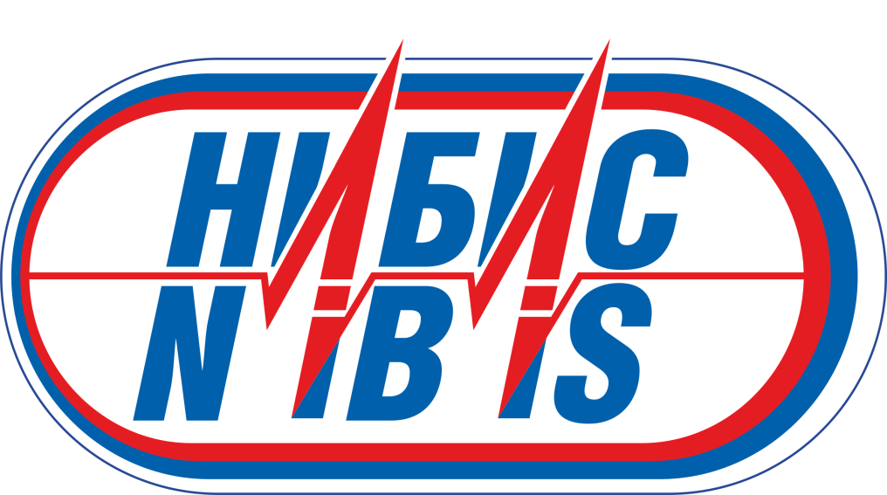

**123182, г. Москва, ул. Маршала Василевского,**

**д. 13, корп. 3, офис 3**

**+7 (495) 925-43-70**

**+7 925-037-38-24**

[**http://www.ni-biomed.com/**](http://www.ni-biomed.com/)

[**nibiomed.info@gmail.com**](mailto:nibiomed.info@gmail.com)

***Менеджер-координатор - Белая Виктория***